С 16 по 24 июня на территории района Ростокино проводится мероприятие "Превентив"
16.06.2025
Уважаемые жители! Информируем Вас, что на территории Отдела МВД России по району Ростокино г. Москвы с 16 по 24 июня 2025 года проводится мероприятие "Превентив", направленное на предупреждение, выявление и пресечение фактов правонарушений в сфере семейно-бытовых отношений.

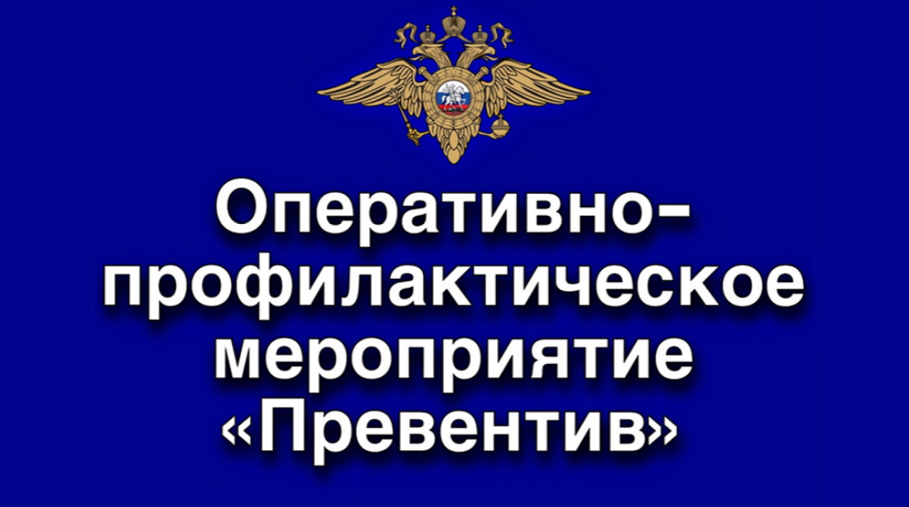

Адрес страницы: http://rostokino.mos.ru/presscenter/true/detail/13034027.html
Управа района Ростокино города Москвы

